**Examen Diagnostico Correo que di de alta el formulario**

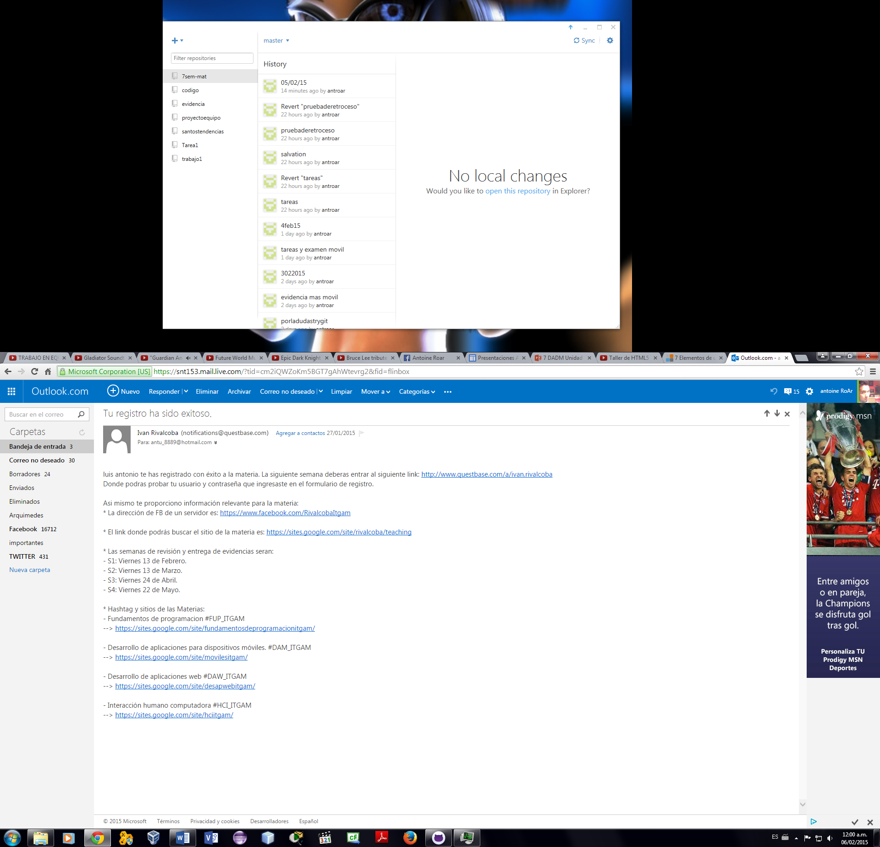

Apuntes que dejo primer día de clase y forma de evaluar.

[Ivan.rivalcoba@gmail.com](mailto:Ivan.rivalcoba@gmail.com)

Quizzes

Trabajos estos 3 van en rar para evidencias en correo

Diagnostico

#DAM_EV CORREO #DAM_ITGAM FACEBOOK

#ITGAM_ALUMNO  
NOMBRE COMPLETO  
NUMERO DE CONTROL  
MATERIA  
GRUPO

VIERNES 13 FEBRERO 1ER

VIERNES 13 MARZO 2DO

VIERNES 24 ABRIL 3ERO

VIERNES 22 MAYO 4TO

Trello.com/b/4QZdPPak

[www.questbase.com/a/ivan.rivalcoba](http://www.questbase.com/a/ivan.rivalcoba) para examen

<http://goo.gl/fOYWaA> password: itgam15

Características de cada versión de android tarea

Software stack